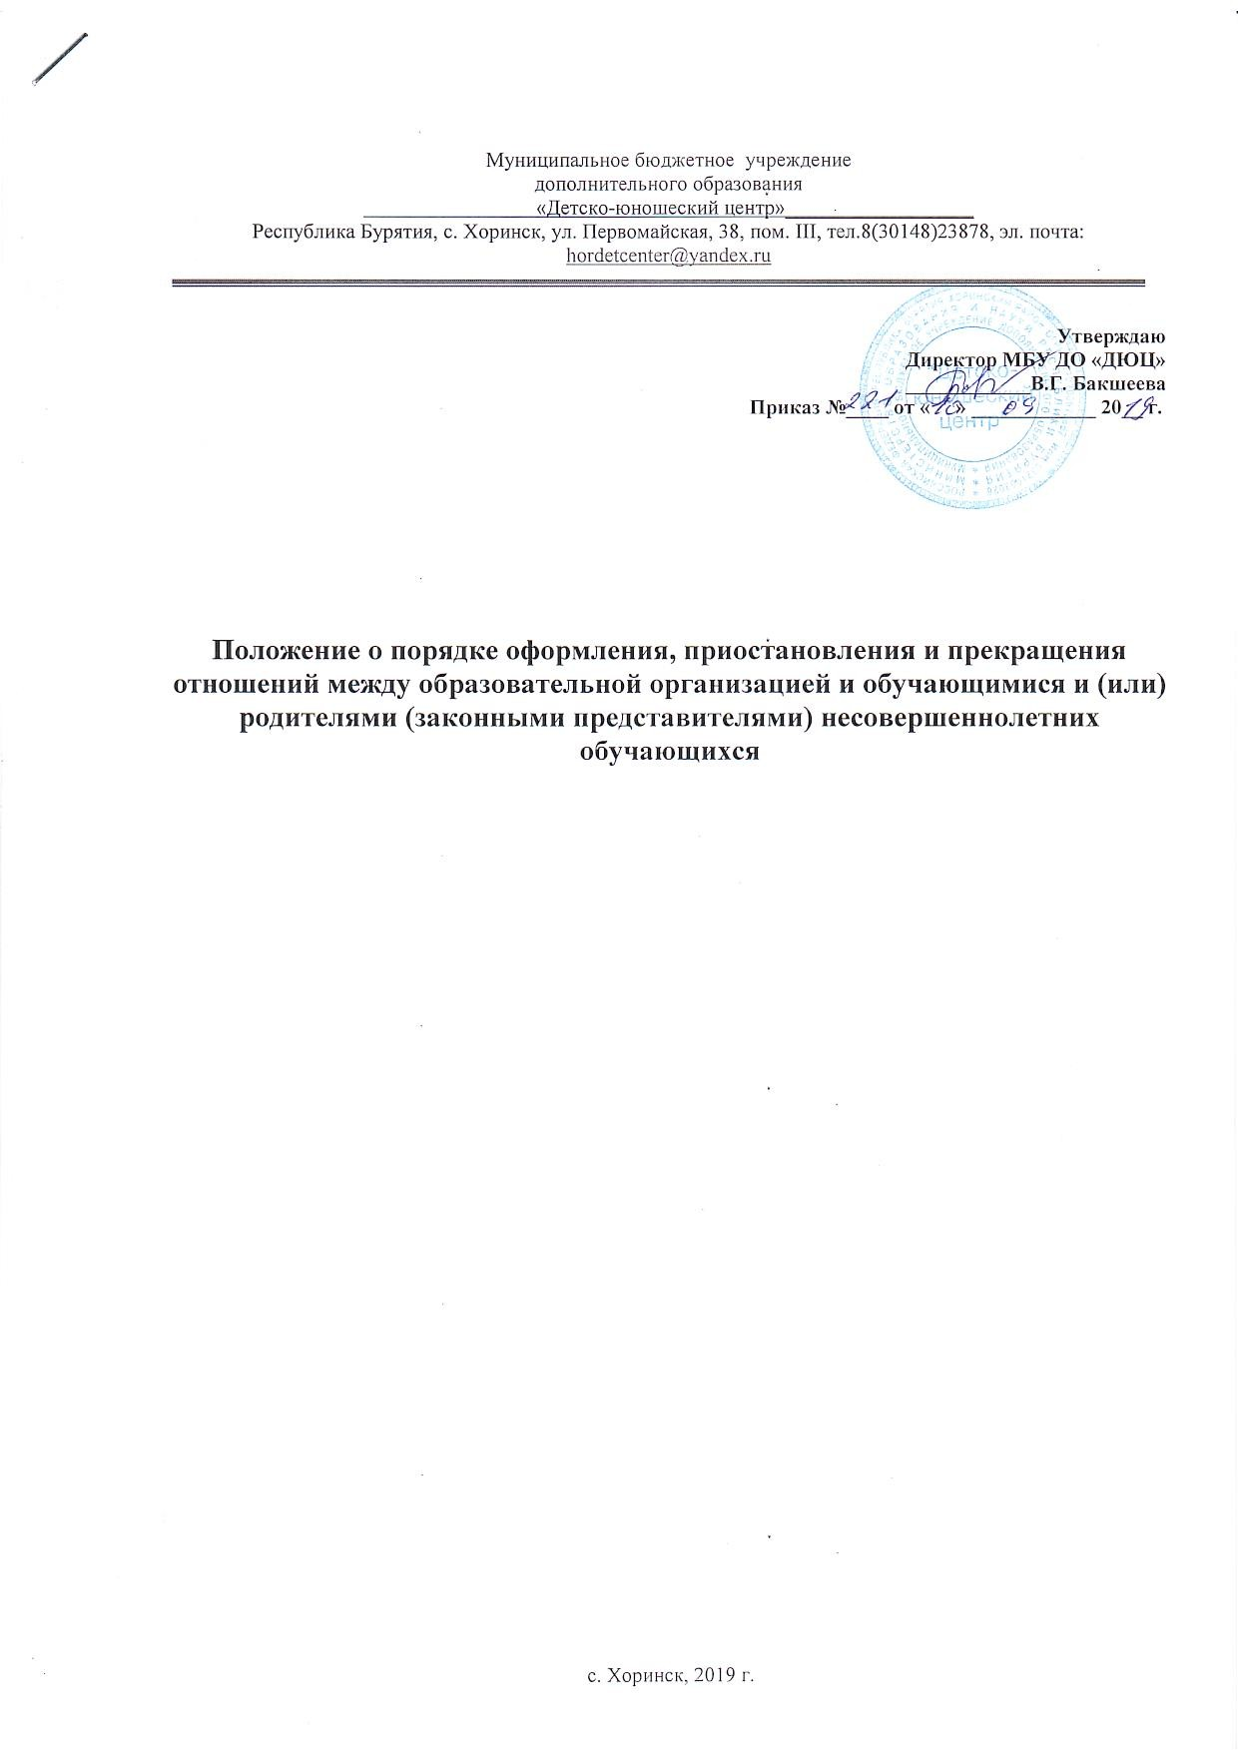

# Общие положения

* 1. Настоящий Порядок разработан в соответствии с Федеральным законом

«Об образовании в Российской Федерации» № 273-ФЗ от 29.12.2012г.

* 1. Настоящий Порядок регламентирует оформление возникновения, приостановления и прекращения отношений между МБУ ДО «ДЮЦ» (далее — Учреждение) и обучающимися и (или) родителями (законными представителями) несовершеннолетних обучающихся.
  2. Под отношениями в данном Порядке понимается совокупность общественных отношений по реализации права граждан на образование, целью которых является освоение учащимися содержания дополнительных общеобразовательных программ.
  3. Участники образовательных отношений – учащиеся, родители (законные представители) несовершеннолетних обучающихся, педагогические работники и их представители, Учреждение.

# Возникновение образовательных отношений

* 1. ДЮЦ оказывает услуги по реализации дополнительных общеобразовательных программ в художественной, социально- педагогической, технической и естественно-научной направленности.
  2. Основанием возникновения образовательных отношений является приказ директора Учреждения о зачислении лица на обучение в Учреждение.
  3. Возникновение образовательных отношений в связи с приемом лица в Учреждение на обучение по дополнительным образовательным программам оформляется в соответствии с законодательством Российской Федерации и Правилами приема в Учреждение, утвержденными приказом директором Учреждения.
  4. Права и обязанности учащегося, предусмотренные законодательством об образовании и локальными нормативными актами Учреждения, возникают у лица, принятого на обучение с даты, указанной в приказе о зачислении лица на обучение.
  5. Списочный состав учебных групп оформляется приказом директора. Контингент обучающихся в ДЮЦ определяется один раз в год, на начало учебного года.

# Изменение образовательных отношений

* 1. Образовательные отношения изменяются в случае изменения условий получения учащимися образования по дополнительным общеобразовательным программам повлекшего за собой изменение взаимных прав и обязанностей обучающегося и учреждение, осуществляющей образовательную деятельность.
  2. Образовательные отношения могут быть изменены как по инициативе обучающегося и (или) родителей (законных представителей) несовершеннолетнего обучающегося по его заявлению в письменной форме, так и по инициативе Учреждения.
  3. Основанием для изменения образовательных отношений является приказ директора Учреждения.
  4. Права и обязанности учащегося, предусмотренные законодательством об образовании и локальными нормативными актами Учреждения, изменяются с даты издания распорядительного акта или с иной указанной в нем даты.

# Прекращение образовательных отношений

* 1. Образовательные отношения прекращаются в связи с отчислением учащегося из Учреждения:
* в связи с получением образования (завершением обучения);
* досрочно по основаниям, установленным законодательством об образовании.
  1. Образовательные отношения могут быть прекращены досрочно в следующих случаях:
* изменение формы обучения;
* переводом обучающегося, на другое направление спортивной подготовки,
* переводом на обучение, по индивидуальному учебному плану;
* изменение законодательства об образовании, в случае установления дополнительных прав и (или) гарантий для обучающихся по соответствующим образовательным программам;
* по инициативе обучающегося или родителей (законных представителей) несовершеннолетнего обучающегося, в том числе в случае перевода обучающегося для продолжения освоения дополнительных образовательных программ в другое образовательное учреждение.
* по инициативе Учреждения, в случае применения к обучающемуся, достигшему возраста пятнадцати лет, отчисления как меры дисциплинарного взыскания, в случае невыполнения обучающимся по дополнительным образовательным программам обязанностей по добросовестному освоению дополнительных образовательных программ и выполнению учебного плана;
* а также в случае установления нарушения порядка приема в Учреждение, повлекшего по вине обучающегося его незаконное зачисление в Учреждение.
* по обстоятельствам, не зависящим от воли обучающегося или родителей (законных представителей) несовершеннолетнего обучающегося и Учреждения, в том числе в случае ликвидации Учреждения.
  1. Досрочное прекращение образовательных отношений по инициативе обучающегося (родителей (законных представителей) несовершеннолетнего обучающегося) не влечет за собой каких-либо дополнительных, в том числе материальных, обязательств перед Учреждением.
  2. Основанием для прекращения образовательных отношений является приказ об отчислении обучающегося из Учреждения. Права и обязанности учащегося, предусмотренные законодательством об образовании и локальными нормативными актами Учреждения, прекращаются с даты его отчисления из Учреждения.

Срок действия положения: до принятия нового.